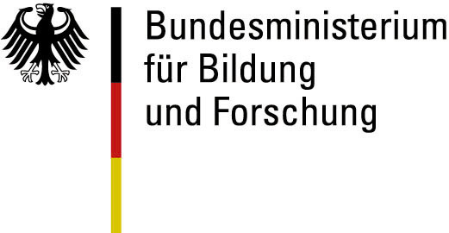

Leitfaden für Antragsskizzen zur Konzeptentwicklung
im Wettbewerb
„Gesundheitsregionen der Zukunft –
Fortschritt durch Forschung und Innovation"

Dieser Leitfaden stellt einen erläuternden Text zu den Förderrichtlinien zum BMBF- Wettbewerb „Gesundheitsregionen der Zukunft – Fortschritt durch Forschung und Innovation“ dar. Er dient als Hilfestellung zur Gestaltung einer beurteilungsfähigen Antragsskizze und soll offene Fragen im Vorfeld der Antragstellung klären. Anträge, die den Vorgaben der Förderrichtlinie und des Leitfadens nicht entsprechen, können ohne weitere Prüfung abgelehnt werden.

Für weitere Fragen steht der vom BMBF beauftragte Projektträger Gesundheitsforschung im PT-DLR zur Verfügung. Im Laufe der Antragsberatung werden bei Bedarf Antworten zu häufig gestellten Fragen auch auf der Internet-Seite www.gesundheitsforschung-bmbf.de/de/1845.php) eingestellt.

Definition Gesundheitswirtschaft
Gesundheitsregionen der Zukunft sollen Innovationspotenziale entlang der gesamten Wertschöpfungskette der Gesundheitswirtschaft heben. Gesundheitswirtschaft im Sinne dieses Wettbewerbs umfasst nach dem sogenannten „Zwiebelmodell der Gesundheitswirtschaft“ von Hilbert et al. folgende Bereiche:
  - Den Kernbereich der ambulanten und stationären Gesundheitsversorgung mit den personal- und beschäftigungsintensiven Dienstleistungsbereichen der Krankenhäuser, Vorsorge- und Rehabilitationseinrichtungen, den freien Arztpraxen, den Praxen nichtärztlicher medizinischer Berufe, Apotheken sowie den stationären, teilstationären und ambulanten Pflegeeinrichtungen;
  - Vorleistungs- und Zulieferindustrien, die die sog. Health Care Industries (Pharmazeutische Industrie, Medizin- und Gerontotechnik, Bio- und Gentechnologie), das Gesundheitshandwerk sowie den Groß- und Facheinzelhandel mit medizinischen und orthopädischen Produkten umfassen;
  - Nachbarbranchen und Randbereiche des Gesundheitswesens, die die Kernbereiche der Gesundheitswirtschaft mit den Angeboten aus anderen Bereichen des Dienstleistungssektors (Gesundheitstourismus, Wellness oder gesundheitsbezogene Sport- und Freizeitangebote, Wohnen) wie des Produzierenden Gewerbes (Informations- und Kommunikationstechnologien, neue Werkstoffe, Analysetechnik) verknüpfen.

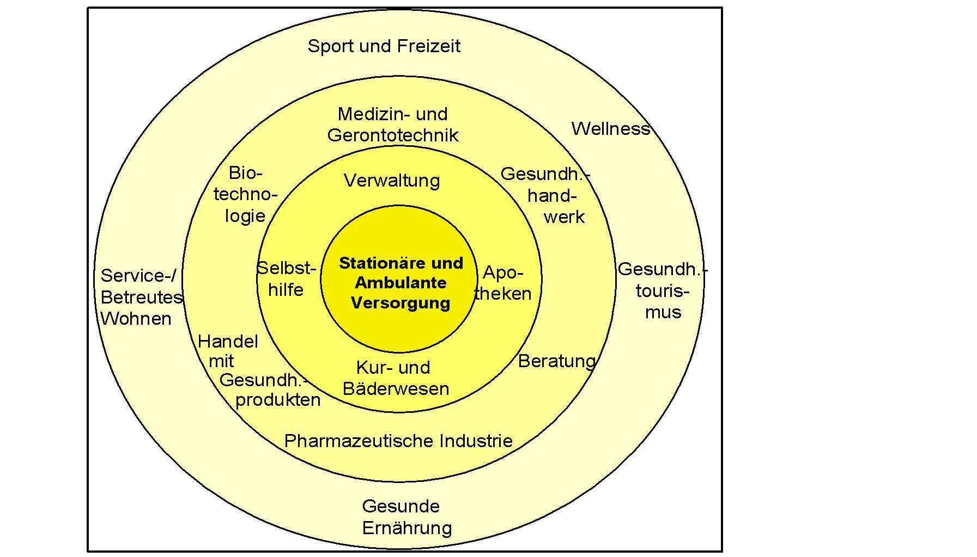

Ablauf der Antragsstellung
Mögliche Gesundheitsregionen treten mit der Abgabe von Antragsskizzen zur Förderung einer Entwicklungsphase in den Wettbewerb ein. In der Antragsskizze sollen zunächst das aktuelle Profil und die gegenwärtige Leistungsfähigkeit der Gesundheitsregion beschrieben werden. Aufbauend darauf sollen die Schwerpunkte der von der Gesundheitsregion mittel- und langfristig geplanten Weiterentwicklung des Profils sowie die angestrebten Verbesserungen ihrer Leistungsfähigkeit in den jeweiligen gesundheitswirtschaftlichen Entwicklungsfeldern und in der Gesundheitsversorgung skizziert werden. Die mittelfristige Betrachtung sollte sich am insgesamt fünfjährigen Förderzeitraum orientieren, während die langfristige Perspektive einen Zeitraum von zehn Jahren umfassen sollte (bei einem entsprechend geringeren Detaillierungsgrad). Die zur Umsetzung der Entwicklungsstrategie geplanten Projekte sind ebenfalls überblicksartig darzustellen.
Eine vollständige Bewerbung muss folgende Teile umfassen:
- das ausgefüllte und verbindlich eingereichte Internet-Formular mit strukturierter Antragsskizze als eine Datei (pdf- oder zip-Format).
- die unterschriebene Papierform der vorher online eingereichten Antragsskizze samt Anlagen in dreifacher Ausführung (davon eines bitte ohne Bindung). Diese Unterlagen müssen identisch mit der elektronisch eingereichten Version sein. Die Papierform muss auch die unterschriebenen Absichtserklärungen der beteiligten Partner zur Mitwirkung bei der Erstellung des Entwicklungskonzepts enthalten.
Die Eingaben für das Internet-Formular und die Antragsskizzen müssen bis spätestens zum 15. April 2008 elektronisch über das Internet-Portal beim Projektträger erfolgt sein. Entscheidend für die Fristwahrung ist die auf elektronischem Wege im Internet-Portal verbindlich eingereichte Antragsskizze. Zusendungen per Email oder FAX werden nicht berücksichtigt. Die Antragsunterlagen in Papierform in dreifacher Ausfertigung (davon ein ungebundenes Exemplar) mit den rechtsverbindlichen Unterschriften der beteiligten Partner sollen bis zum 22. April 2008 beim Projektträger vorliegen.
Die Antragsskizze soll die nachfolgenden Gliederungspunkte enthalten und sich an den aufgeführten Leitfragen orientieren. Den Bewerbern steht es frei, diese um weitere für die strategische Positionierung ihrer Gesundheitsregion aussagekräftige Aspekte zu ergänzen. Bei den Ausführungen zu einzelnen Gliederungspunkten ist darauf zu achten, dass diese anhand der Förderkriterien belastbar beurteilt werden können (s. Punkt 7.2.1 der Richtlinien). Der Umfang darf 25 Seiten (DIN A4, einseitig beschrieben, 1,5zeilig, Schriftgrad 11, Arial) nicht überschreiten.

Gliederung der Antragsskizze
1. Allgemeine Informationen zur Gesundheitsregion
1.1 Name der Gesundheitsregion
1.2 Legitimierter Ansprechpartner der Gesundheitsregion
- Vorname, Nachname, Titel
- Einrichtung und Fachbereich (vollständige Bezeichnung)
- Postanschrift
- Telefon
- Telefax
- E-Mail-Adresse
- Beleg für seine Legitimation

1.3 Geografische Ausdehnung der Gesundheitsregion
zugehörige Städte, Landkreise, Einwohnerzahl, Gesamtfläche, Bevölkerungsdichte, demografische Entwicklung
  - Beteiligte Partner der Gesundheitsregion
Nennung der beteiligten Partner in tabellarischer Form (Unternehmen des produzierenden und Dienstleistungsgewerbes, Hochschulen, außeruniversitäre Forschungseinrichtungen, Einrichtungen der Krankenversorgung (ambulant, stationär), Sozialversicherungsträger u. a.)

Muster
Partner | Leistungsprofil und Kompetenzen | Funktion in der  Gesundheitsregion | Beitrag
Universität in X.. | Innovation in der Gesundheitswirtschaft | Koordinierung | Prüfung, Bewertung und Verarbeitung der Ergebnisse
Future GmbH | Mittleres Unternehmen im Bereich Medizintechnik | Unternehmenspartner | Entwicklung innovativer telemedizinischer Lösungen
… | … | … | …

1.5 Zusammenfassung
Bitte geben Sie zusammenfassend die Hauptziele und die vorgesehenen Entwicklungsfelder der Gesundheitsregion an (max. 1600 Zeichen).

2. Entwicklungsdynamik und Wirtschaftskraft der Gesundheitsregion
2.1 Wie stellt sich die Entwicklungsdynamik und Wirtschaftskraft der Gesundheitswirtschaft für die Region in den letzten 5 Jahren dar? Wie ist die Markt- und Wettbewerbsposition der Gesundheitsregion in den vorgesehenen Forschungs- und Entwicklungsfeldern?
Bitte machen Sie quantitative Angaben zur Wirtschaftskraft der Region insgesamt und zur Bedeutung des Gesundheitswesens für die regionale Wirtschaftskraft, soweit die Daten verfügbar sind: z.B. Anteil der Erwerbspersonen an der Bevölkerung, Arbeitslosenquote, zeitliche Entwicklung der Erwerbstätigen insgesamt und im Gesundheitswesen, Kaufkraft pro Einwohner, Wirtschaftsstruktur und Branchenstruktur allgemein und in der Gesundheitswirtschaft, Umsatz- und Exportentwicklung allgemein und in der Gesundheitswirtschaft, Neuansiedlung von Unternehmen in der Gesundheitswirtschaft, Beitrag der Gesundheitswirtschaft zur Bruttowertschöpfung, Versorgungsdichte (Krankenhäuser, Bettenzahl, stationäre Verweildauer, Fallzahlen, Ärztezahlen).
2.2 Welche wichtigen prozess- und produktorientierten Innovationen wurden in den letzten fünf Jahren in der Gesundheitsregion generiert? In welchem Umfang konnten sie erfolgreich in das Gesundheitswesen implementiert werden?
2.3 Über welche nationale und internationale Ausstrahlung (Bekanntheitsgrad, Wahrnehmung) verfügt die Gesundheitsregion gegenwärtig und woran wird diese gemessen?

3. Profil der Gesundheitsregion
3.1 Funktionaler Zusammenhang der Region
Beschreibung des funktionalen Zusammenhangs der Region (Wissenschafts-, Wirtschafts- oder Kulturraum, Ausprägung spezieller Merkmale u. a.)
3.2 Vorhandene Infrastruktur
Beschreibung der Qualität und des Umfangs bereits vorhandener regionaler Kooperationen in der Gesundheitswirtschaft sowie der vorhandenen Infrastrukturen. Welche Teile der Gesundheitswirtschaft werden von der Gesundheitsregion abgedeckt?
3.3 Wissenschaftliche Vorleistungen
Vorleistungen in den für den Antrag relevanten Forschungs- und Entwicklungsfeldern, wie z. B. einschlägige Publikationen und Patente der letzten drei Jahre

4. Strategische Ansätze, Ziele, Meilensteine, Projekte
4.1 Welche strategischen bzw. Innovationsansätze will die Gesundheitsregion in Bezug auf die Weiterentwicklung und Schärfung ihres Kompetenzprofils verfolgen und welche Teile der Wertschöpfungskette der Gesundheitswirtschaft – von der Forschung bis zum Produkt/zur Dienstleistung – werden damit abgedeckt?
4.2 Inwieweit bauen die Ansätze auf der gegenwärtigen Problemlösungskompetenz auf?
4.3 Welche konkreten prozess- und produktorientierten Innovationen sollen in den nächsten fünf Jahren in der Gesundheitsregion generiert werden? Was ist das Neuartige an den vorgeschlagenen Forschungs- und Entwicklungsarbeiten? Welche Marktentwicklungen werden auf diesen Gebieten erwartet? Wie werden sich die Ergebnisse auf die Gesundheitsversorgung der Region und darüber hinaus auswirken? Wie sollen die Innovationen in das Gesundheitswesen implementiert werden?
4.4 Welche herausragenden förderfähigen Projekte sind zur Erreichung der Ziele geplant? Welche Rolle haben die Partner der Gesundheitsregion dabei? Welche Partner sollen in der Konzeptentwicklungsphase ggf. noch hinzugewonnen werden?
4.5 Welche sonstigen Maßnahmen sind zur Schärfung des Profils bzw. zur Verbesserung der Leistungsfähigkeit der Gesundheitsregion vorgesehen?
4.6 Welcher Mehrwert wird durch die geplante Zusammenarbeit in der Gesundheitsregion erreicht? Welche Auswirkungen auf die Entwicklungsdynamik der Gesundheitsregion und ihre langfristigen Perspektiven sind zu erwarten?
4.7 Welche Struktur steht für eine effiziente Kooperation innerhalb der geplanten Gesundheitsregion zur Verfügung bzw. wird dafür eingerichtet? Wie soll die Region geführt werden? Beschreiben Sie geplante oder bereits existierende Maßnahmen für die Koordinierung und Kommunikation sowie Strukturen für internes und externes Controlling (ggf. Verweis auf 2.1).
4.8 Wie hoch ist der geschätzte Finanzbedarf für die geplante mittelfristige Weiterentwicklung der Gesundheitsregion innerhalb der nächsten fünf Jahre? Zu welchen Anteilen stehen dafür Eigenmittel bereit und wie viel Fördermittel werden pro Jahr voraussichtlich in den Jahren 2-5 benötigt?
4.9 Kofinanzierung und/oder weitere Förderung
Ist eine Kofinanzierung durch Dritte vorhanden oder vorgesehen, dann sollte die Antragsskizze eine kurze Beschreibung von Art und Umfang der vorgesehenen bzw. vorhandenen Kofinanzierung enthalten und den bzw. die betreffenden Dritten benennen.
Wenn der gleiche Antrag auf finanzielle Förderung oder Teile desselben bereits bei anderen Einrichtungen eingereicht wurden, muss dies hier angegeben werden. Nennen Sie die Dritten, die Mittel, kostenfreie Dienste oder Verbrauchsmaterialien für die beantragte Entwicklung der Gesundheitsregion bereitstellen werden. Trifft dies nicht zu, dann geben Sie bitte folgende Erklärung ab:
„Ein Förderantrag für dieses Projekt wurde bei keinem anderen Adressaten eingereicht. Sollte ich einen solchen Antrag stellen, werde ich das Bundesministerium für Bildung und Forschung unverzüglich davon in Kenntnis setzen.”

5. Arbeitsplan für die Konzeptentwicklungsphase (max. 2 Seiten)
Kurzgefasste Darstellung der im Rahmen einer Konzeptentwicklungsphase geplanten Arbeiten sowie der Summe der dafür benötigten Fördermittel. Bitte beachten Sie, dass eine Förderung von maximal 100.000.- € gewährt werden kann für Personal- und Sachausgaben für den Auf- bzw. Ausbau der Gesundheitsregion durch Vernetzung der relevanten Akteure, für die Erstellung neuer regionaler Entwicklungskonzepte zu einer Gesundheitsregion der Zukunft sowie zur Konzeption konkreter kooperativer Maßnahmen und Forschungsprojekte. Darunter fallen auch notwendige Aufträge an Dritte zur Unterstützung der Konzepterstellung für die Durchführung von Foren und Workshops sowie Informationsmaterial hierfür, für Recherchen, für externe Beratung und für die technische Herstellung des Konzeptpapiers.
Nicht gefördert werden Ausgaben/Kosten für grundfinanziertes Stammpersonal, für Investitionen und sonstige Gegenstände, Rechnerleistungen und Mieten.

6. Anlagen
6.1 Rechtsverbindlich unterschriebene Absichtserklärung der beteiligten Partner zur Mitwirkung bei der Erstellung des Entwicklungskonzepts

Allgemeine Hinweise zur Förderung

- Die Förderung der ausgewählten Vorhaben zur Erstellung von Entwicklungskonzepten für die Gesundheitsregionen der Zukunft ist mit einer Laufzeit vom 1. August 2008 bis zum 30. April 2009 vorgesehen.
- Die Projektförderung von Forschungseinrichtungen, die gemeinsam von Bund und Ländern grundfinanziert werden (d.h. Helmholtz-Zentren sowie Einrichtungen der Max-Planck-Gesellschaft und der Wilhelm-Gottfried-Leibnitz-Gemeinschaft), ist nur im Rahmen einer Zusatzfinanzierung für ihren zusätzlichen Aufwand möglich. Eine Einbindung der Forschungseinrichtung in ein Verbundvorhaben muss im Hinblick auf die Bereitstellung ihrer spezifischen Expertise und des Know-hows für die Durchführung des Gesamtprojekts unbedingt notwendig sein. Hierbei handelt es sich um bestimmte zeitlich befristete projektspezifische Aufgaben, die im Rahmen der Grundfinanzierung der Institution nicht durchgeführt werden können.
- Bonität
Unternehmen der gewerblichen Wirtschaft können nur dann gefördert werden, wenn die Bonität des Unternehmens für die beantragte Laufzeit der Fördermaßnahme gesichert ist. Der Förderer behält sich daher vor, geeignete Unterlagen (z. B. testierte Jahresabschlüsse, Lageberichte, Betriebswirtschaftliche Auswertung) bei Vorlage des förmlichen Förderantrages anzufordern, durch die nachzuweisen ist, dass die in den Vorhaben aufgeführten Ressourcen der Antragsteller für die gesamte Laufzeit der Förderung aufgebracht werden können.

- Unternehmen der gewerblichen Wirtschaft können i. d. R. – je nach Anwendungsnähe des Vorhabens – bis zu 50% vom BMBF anteilfinanziert werden. Der Gemeinschaftsrahmen der EU lässt für Kleine und Mittlere Unternehmen (KMU) eine differenzierte Bonusregelung zu, die ggf. zu einer höheren Förderquote führen kann. U. a. kann bei KMU eine Erhöhung der Förderquote um 10% gewährt werden.
- Finanzierung von Geschäftsstellen
Für die Förderung von Geschäftsstellentätigkeiten ist zu beachten, dass auch hier die Förderquote von der Anwendbarkeit des Gemeinschaftsrahmens der EU-Kommission für staatliche FuE-Beihilfen abhängt. Entscheidend ist, ob es sich bei dem Empfänger um ein Unternehmen handelt, wobei der Unternehmenscharakter nicht von der Rechtsform (öffentlichrechtlich oder privatrechtlich) oder dem wirtschaftlichen Charakter (gewinnorientiert oder nicht) abhängt, sondern davon, ob die Einrichtung eine wirtschaftliche Tätigkeit ausübt, d.h. Waren und/oder Dienstleistungen auf einem bestimmten Markt anbietet. Zu wirtschaftlichen Tätigkeiten zählt z. B. auch Forschungstätigkeit in Ausführung von Verträgen mit der gewerblichen Wirtschaft oder Beratungstätigkeit. Nur wenn der Innovationsmittler nachweist, dass die für bestimmte Leistungen erhaltene staatliche Finanzierung zur Gänze an den Endempfänger der Leistung weitergegeben wird und der Mittler daraus keinen Vorteil zieht, bzw. alle Einnahmen daraus wieder in die Haupttätigkeit der Einrichtung investiert werden, handelt es sich nicht um eine wirtschaftliche Tätigkeit und damit nicht um eine Beihilfe.

Hilbert, J.; Fretscher, R. Dülberg, A.; Rahmenbedingungen und Herausforderungen der Gesundheitswirtschaft, Gelsenkirchen, Juli 2002.
Kleine und mittlere Unternehmen im Sinne der Definition der Europäischen Kommission (http://ec.europa.eu/enterprise/enterprise_policy/sme_definition/index_de.htm). Das bedeutet, dass die Unternehmen weniger als 250 Beschäftigte, einen Jahresumsatz von höchstens 50 Mio. EUR oder eine Jahresbilanzsumme von höchstens 43 Mio. EUR haben und nicht zu 25% oder mehr des Kapitals oder der Stimmanteile im Besitz von Unternehmen sind, welche die KMU-Kriterien nicht erfüllen.

